RANCANG BANGUN APLIKASI E-MARKETPLACE KERAJINAN BUAH MAJA BERBASIS WEBSITE MENGGUNAKAN KONSEP CROWDSOURCING

Heru Afandi Winata ¹⁾ M.J. Dewiyani Sunarto ²⁾ Julianto Lemantara³⁾
Program Studi/Jurusan Sistem Infomrasi
Fakultas Teknologi dan Informasi
Institut Bisnis dan Informatika Stikom Surabaya
Jl. Raya Kedung Baruk 98 Surabaya, 60298
Email: ¹⁾heruaffandi06@gmail.com, ²⁾dewiyani@stikom.edu, ³⁾julianto@stikom.edu

Abstract: Fruit maja can be used for various things, one of which is to be used for handicrafts such as guitars, violins, tissue boxes, bags, houses, souvenirs, and so on. But now the place for selling maja fruit crafts is still limited, only in the area where they live. Pudji and several artisans want their handicraft products to be known by the wider community. The solution offered is to build a special e-marketplace website to sell maja fruit handicraft products. The application of the crowdsourcing concept to this application is the involvement of many craftsmen of maja fruit handicrafts to help the community to get maja handicraft products more easily by making an order through this marketplace. Based on the results of the trial, this application can function as a container (intermediary) meeting of sellers and buyers to sell and market maja fruit handicraft products that are run on a website basis.

Keywords: Aplikasi Marketplace, Aplikasi Website, Konsep Crowdsourcing, Buah Maja.

Menurut Rismayani (2013), buah maja (aegle marmelos) merupakan tanaman dari suku jeruk-jerukan atau Rutaceae yang penyebarannya tumbuh di dataran rendah hingga ketinggian ± 500 mdpl. Tumbuhan ini terdapat di negara Asia Selatan dan Asia Tenggara termasuk di Indonesia. Buah maja ini juga biasanya banyak dibudidayakan di pekarangan tanpa perawatan dan buahnya tidak dipanen.
Buah maja dapat dimanfaatkan untuk berbagai hal, salah satunya adalah dapat dimanfaatkan untuk kerajinan tangan. Perajin dapat membuat beberapa produk kerajinan tangan yang dihasilkan dari buah maja seperti tempat tisu, tas, rumah-rumahan, souvenir, dan sebagainya. Sulkhan, seorang perajin kerajinan tangan buah maja, memberitahukan bahwa gagasan kreatifnya untuk memanfaatkan buah maja menjadi benda dengan harga jual yang cukup tinggi itu timbul setahun yang lalu saat Kepala Desa setempat berniat membuat produk-produk yang unik untuk dapat dijual di luar desa setempat. Akan tetapi, pada saat melakoni usahanya, Sulkhan mengaku masih belum memikirkan bagaimana caranya untuk memperoleh pelanggan yang ingin membeli hasil dari kerajinan tangannya (Imron, 2016). Kendala juga dialami oleh perajin lain, Donny yang pada awalnya hanya membuat cerek ini telah mengembangkan produksinya antara lain gayung, lampu, vas bunga, dan lampion. Namun, Donny mengaku bahwa pasar produk kerajinannya masih sebatas di daerah Subang dan Bandung. Donny berkeinginan agar produk dan penjualan kerajinan tanggannya bisa tembus pasar luar negeri (ekspor) dalam waktu dekat (Adi, 2011).
Bapak Pudji Purwanto, perajin kerajinan tangan buah maja dari Desa Bogem RT 04 RW 01 Kebon Agung Kecamatan Sukodono Kabupaten Sidoarjo ini telah menghasilkan sebuah produk kerajinan tangan yang unik, kreatif, dan memiliki nilai jual tinggi. Produk kerajinan tangan tersebut berupa asbak, tempat tisu, gitar, ukulele, biola, toples, lampion, topeng, mangkok, dan asbak. Produk tersebut dijual dengan harga yang bervariasi, mulai dari 35-650 ribu rupiah.
Dalam wawancaranya, Bapak Pudji mengatakan bahwa peminat produk kerajian tangannya sangat tinggi, bahkan sampai harus mengambil libur selama 2-3 hari untuk dapat memproduksi kembali produk yang sudah habis terjual. Bapak Pudji juga mengungkapkan bahwa saat ini tempat penjualannya hanya di daerah sekitar GOR Sidoarjo saja dengan memajang seluruh produk kerajinan tangannya di atas sebuah gerobak. Bapak Pudji berharap produk kerajinan tangannya dapat dikenal oleh masyarakat luas, salah satu usaha yang pernah dilakukan yaitu mengikuti beberapa pameran UMKM yang diadakan di Seluruh Jawa Timur. Namun masih belum banyak masyarakat yang tahu tentang produk kerajinan tangannya.
Jadi, kesimpulan dari permasalahan di atas adalah bahwa produk kerajinan tangan buah maja ini sebenarnya dapat dipasarkan ke pangsa pasar yang lebih luas, salah satunya adalah dengan membangun sebuah website e-marketplace khusus untuk menjual produk-produk kerajinan tangan buah maja. Menurut Kodong, dkk (2012), e-marketplace cocok untuk peningkatan penjualan dan pemasaran produk di cakupan pasar yang lebih besar. Pada penelitian terdahulu yang dilakukan oleh Nurfarida & Adi (2016), pembuatan aplikasi website e-marketplace masih memiliki kekurangan, yaitu belum adanya notifikasi email dan juga fitur-fitur penting seperti komunikasi dengan pelanggan melalui pesan, review produk, rating, dan diskusi.
Rancang bangun aplikasi e-marketplace kerajinan buah maja berbasis website dengan konsep crowdsourcing ini diharapkan mampu membantu perajin untuk memasarkan dan menjual produk-produk hasil kerajinan tangan mereka ke pangsa pasar yang lebih luas dengan menambahkan fitur-fitur pada aplikasi yang belum ada pada penelitian terdahulu. Penerapan konsep crowdsourcing pada aplikasi ini adalah adanya keterlibatan banyak perajin kerajinan tangan buah maja untuk membantu masyarakat dalam mendapatkan produk kerajinan tangan buah maja dengan lebih mudah dengan melakukan pemesanan melalui marketplace yang dimiliki oleh peneliti ini.

PENELITIAN TERDAHULU

Tabel 1. Penelitian Terdahulu
Nama Peneliti | Judul Penelitian | Hasil Penelitian
Nurfarida & Adi,  2016 | Web Marketplace Guna Meningkatkan Daya Saing UMKM Kota Kediri | Dibuatnya sebuah aplikasi web marketplace yang menjembatani pelaku UMKM dari ASPEKORI untuk mempromosikan produk-produk kerajinan masing-masing.

Menurut Nurfarida & Adi, detemukan bahwa aplikasi yang dibuat hanya berfokus pada pemasaran produk kerajinan saja, aplikasi masih belum memiliki fitur notifikasi email dan juga fitur-fitur penting seperti fitur pesan antar pelanggan dan penjual, review produk, rating, dan diskusi. Perbedaan penelitian pada jurnal ini dengan penelitian yang akan dilakukuan adalah aplikasi e-marketplace yang akan dibangun memiliki penambahan fitur notifikasi email dan komunikasi antara pelanggan dengan penjual melalui pesan, review produk, rating, dan diskusi.

METODOLOGI
Metodelogi yang dipakai dalam penelitian ini adalah System Development Life Cycle (SDLC) model waterfall. Model ini mencakup beberapa fase atau tahapan untuk membentuk sebuah sistem yang dijelaskan pada gambar 1.

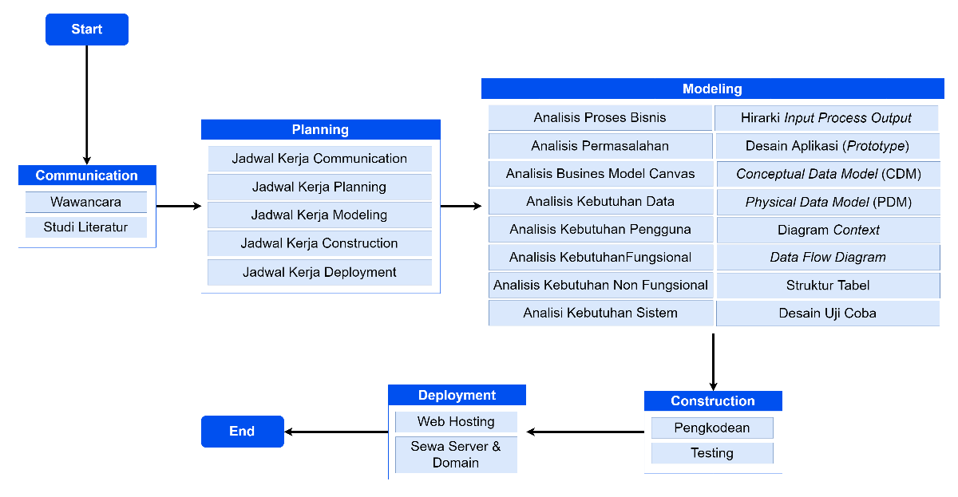
Gambar 1 Metode Waterfall (Pressman, 2015)

Tahapan SDLC model waterfall adalah sebagai berikut (Pressman, 2015):
- Communication
- Planning
- Modeling
- Construction
- Deployment

Communication
- Wawancara
Wawancara dilakukan dengan Bapak Pudji Purwanto pada tanggal 14 Agustus 2018 yang bertempatkan di Desa Bogem RT 04 RW 01 Kebon Agung Kecamatan Sukodono Kabupaten Sidoarjo. Wawancara diarahkan pada pertanyaan-pertanyaan terkait dengan proses pemasaran produk kerajinan tangan dan kendala yang dialami dalam proses pemasaran saat ini, dari hasil wawancara tersebut dapat diketahui permasalahan, kendala, dan berbagai informasi pendukung kajian ini.

- Studi Literatur
Pada tahap ini yang dilakukan adalah mencari teori-teori dari berbagai sumber seperti buku, jurnal, artikel website, dan penelitian terdahulu yang terkait dengan kasus atau permasalahan yang ditemukan sebagai dasar dari penelitian ini.

Planning
Pada tahapan ini membuat jadwal kerja sesuai dengan tahapan yang ada pada metode waterfall.

Modeling
Pada tahapan ini berfokus pada proses perancangangan aplikasi dengan membuatkan pemodelan aplikasi dengan context diagram.
Context Diagram
Pada diagram context aplikasi e-marketplace kerajinan buah maja berbasis website yang dijelaskan pada gambar 5, terlihat memiliki 2 entitas yang menggunakan aplikasi ini, yaitu user dan admin.

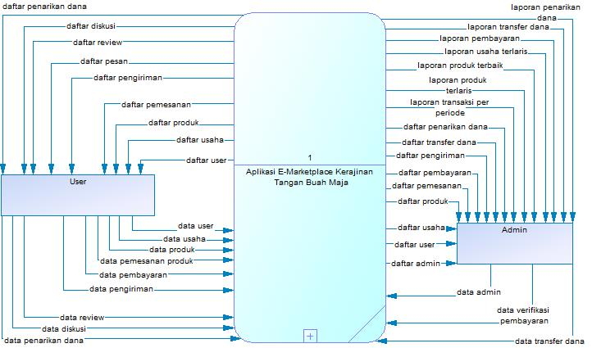
Gambar 2 Context Diagram

Construction
Tahapan ini adalah tahap pembuatan aplikasi, Bahasa pemrograman yang digunakan dalam membuat aplikasi ini yaitu PHP dengan menggunakan tools notepad++ dan database yang digunakan adalah database MySQL. Metode testing yang digunakan adalah black box testing.
Deployment
Pada tahap ini merupakan tahap akhir dari proses pembuatan website e-marketplace yaitu dengan menyewa domain dan mengunggah file-file website menuju hosting, kemudian website e-marketplace telah siap diluncurkan.

HASIL DAN PEMBAHASAN
Halaman Utama User
Halaman utama memiliki susunan header yang terdiri dari logo, menu, form pencarian, dan keranjang belanja. Pada bagian konten terdiri dari banner, kategori produk, produk terbaru, produk terlaris.

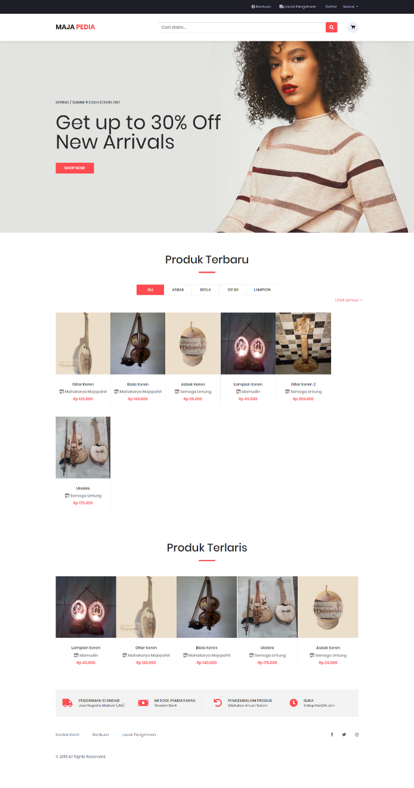
Gambar 3 Halaman Utama User

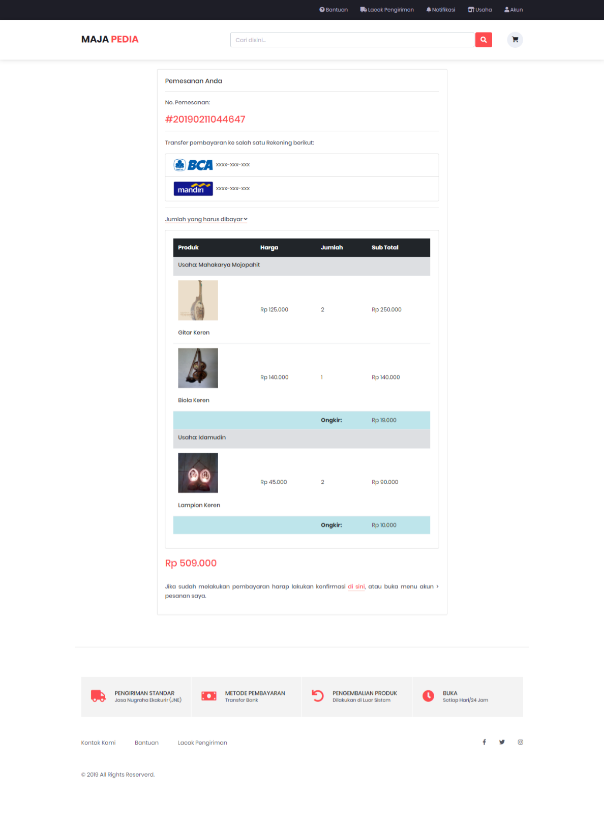
Gambar 4 Checkout

Halaman Dashboard
Halaman ini berfungsi untuk menampilkan laporan transakasi per periode, laporan produk terlaris, laporan usaha terlaris, laporan usaha terlaris, laporan pembayaran, laporan penarikan dana, laporan transfer dana dalam bentuk diagram batang.

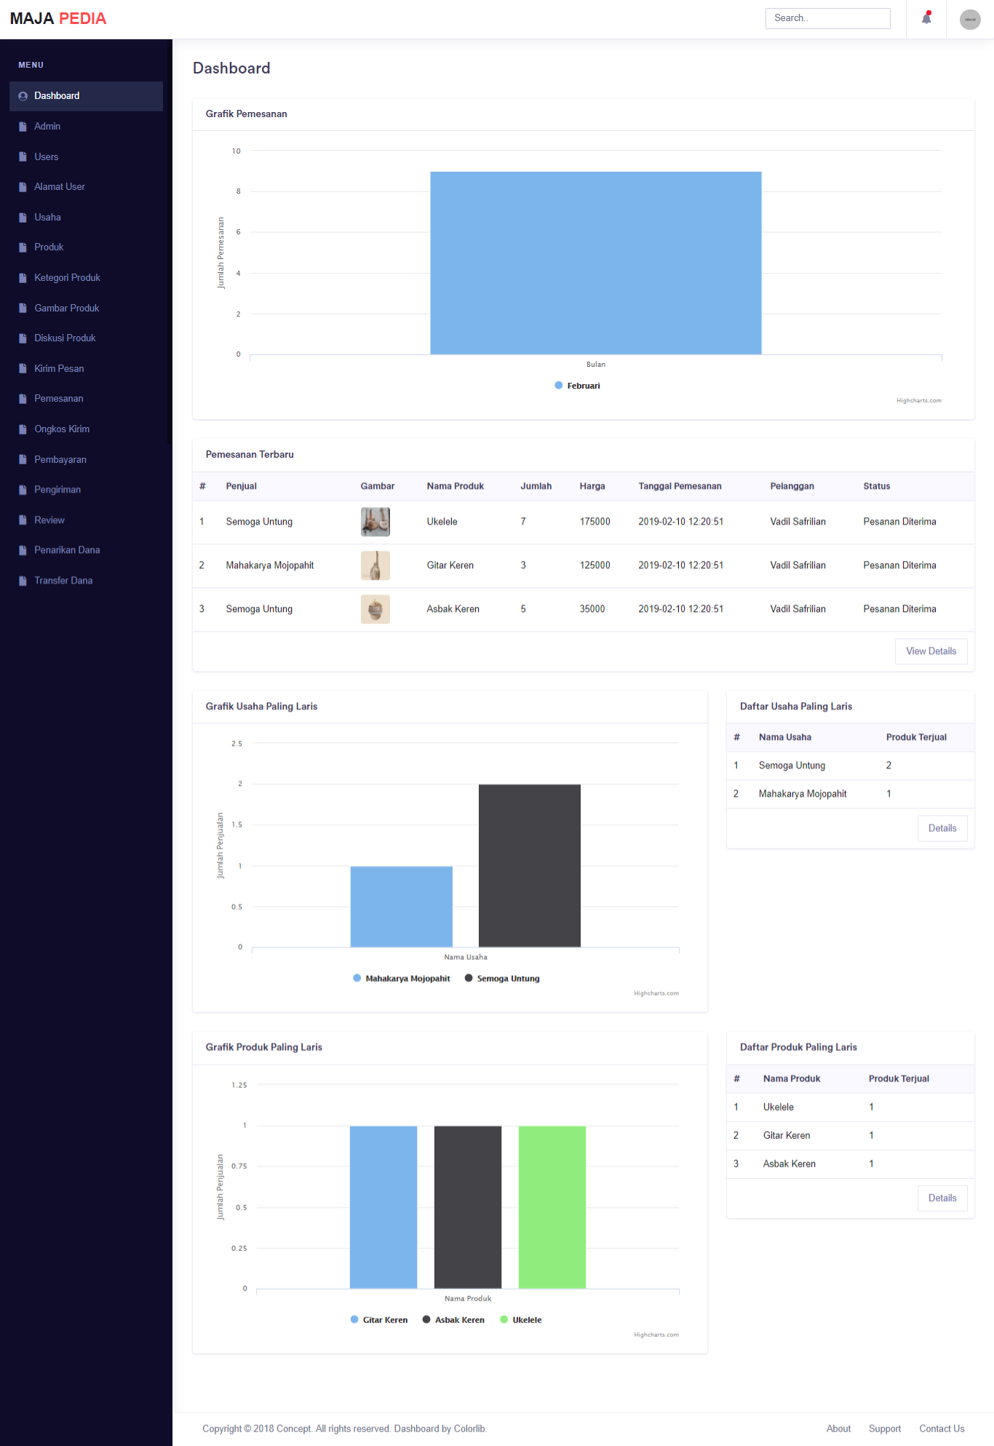
Gambar 5 Halaman Dashboard

PEMBAHASAN
Aplikasi ini dibangun untuk menjadi wadah bagi perajin buah maja dalam menjual dan memasarkan produk kerajinan tangan mereka. Di bawah ini menunjukkan proses-proses yang diuji menggunakan data dummy, yaitu:
- Pemesanan produk digunakan oleh pembeli untuk memesan produk kerajinan tangan yang dijelaskan pada Gambar 4.
- Laporan digunakan admin untuk menampilkan laporan transakasi per periode, laporan produk terlaris, laporan usaha terlaris, laporan usaha terlaris, laporan pembayaran, laporan penarikan dana, laporan transfer dana dalam bentuk diagram batang yang dijelaskan pada gambar 5.

Dengan adanya fitur diatas, maka perajin dapat menjual dan memasarkan produk kerajinan tangannya melalui aplikasi marketplace ini sehingga penjualanya tidak hanya sebatas di daerah setempat.

KESIMPULAN
Dari hasil pembahasan, diperoleh kesimpulan bahwa aplikasi ini merupakan aplikasi yang berfungsi sebagai wadah (perantara) bertemunya penjual dan pembeli untuk menjual dan memasarkan produk kerajinan tangan buah maja yang dijalankan pada basis website.

SARAN
Beberapa saran yang dapat disampaikan untuk pengembangan lebih lanjut adalah sebagai berikut:
1. Pemberitahuan pada aplikasi e-marketplace ini dapat ditambahkan dengan mengirimkan melalui SMS (sms gateway).
2. Penambahan proses pengembalian barang (refund).
3. Diharapkan pengembang sealnjutnya dapat mengembangkan aplikasi pengelolaan e-marketplace ini dengan platform berbasis android.

DAFTAR PUSTAKA

Adi, T. (2011, 04 15). Menyulap buah maja menjadi barang kerajinan unik. Retrieved from kontan.co.id: https://peluangusaha.kontan.co.id/news/menyulap-buah-maja-menjadi-barang-kerajinan-unik-1

Imron, M. (2016, 05 16). Sulap Buah Maja Jadi Barang Bernilai Jual Tinggi. Retrieved from kabarpas.com: http://www.kabarpas.com/2016/05/16/sulap-buah-maja-jadi-barang-bernilai-jual-tinggi/

Kodong, F. R., Kaswidjanti, W., & Setiyawan, A. (2012). Model Aplikasi E-Market Sebagai Sarana Promosi Dan Tukar Menukar Informasi Antara Penjual Dan Pembeli. Jurnal TELEMATIKA, 75 – 84.

Nurfarida, E., & Adi, A. K. (2016). Web Marketplace Guna Meningkatkan Daya. J-DINAMIKA.

Rismayani. (2013). Manfaat Buah Maja sebagai Pestisida Nabati untuk Hama Penggerek Buah Kakao (Conopomorpha cramerella). Warta Penelitian dan Pengembangan Tanaman Industri.

